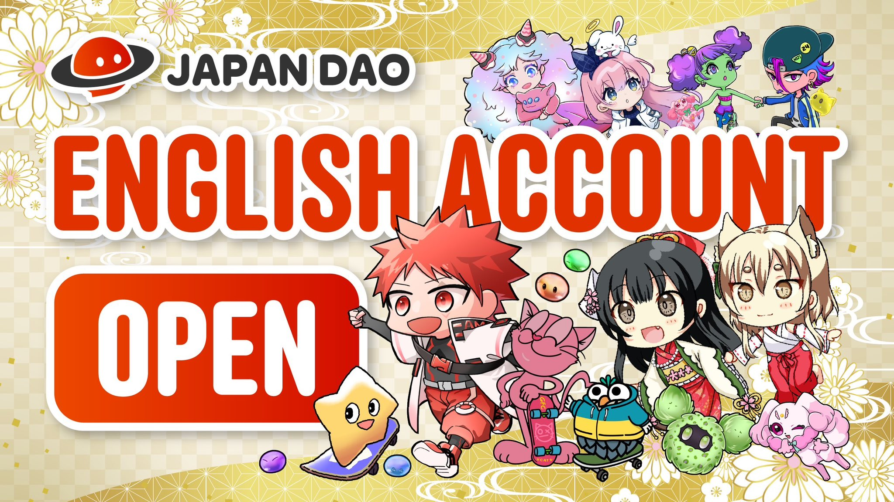

**Pendaftaran Gratis Minting NFT Spesial KAGURA Dibuka Sekarang! 🎉**

# 📢 Tentang Minting Gratis Ini

NFT kali ini adalah NFT spesial dari KAGURA. Ini adalah karya seni digital edisi terbatas yang kami ingin berikan kepada para penggemar setia KAGURA.

Untuk mendapatkan NFT spesial ini, pendaftaran awal melalui PREMINT diwajibkan. Jangan lewatkan karya seni eksklusif bertema KAGURA — tunggu informasi lebih lanjut!

# 🏮 Tentang KAGURA

Bagi mereka yang belum begitu mengenal KAGURA, kami telah menyiapkan artikel-artikel yang menjelaskan detail proyek ini. Pantau terus untuk mendapatkan informasi terbaru!

# ⚠️ Informasi Penting

* Pendaftaran awal melalui PREMINT diwajibkan.
* Dompet yang didaftarkan harus sama dengan dompet yang digunakan untuk masuk ke Smart Pocket APP.
* Jika Anda tidak mengikuti langkah-langkah ini, Anda mungkin tidak akan menerima NFT.

# 🔍 Cara Mendaftar di PREMINT

Daftar melalui tautan di bawah ini. Jika Anda tidak yakin tentang cara mendaftar, lihat panduan detail di sini.

# 🎨 Jangan Lewatkan Informasi Terbaru dari KAGURA

Pastikan Anda menyelesaikan pendaftaran di PREMINT dan tunggu minting gratis NFT spesial dari KAGURA. NFT ini akan menjadi barang berharga bagi para pemegang yang mencintai budaya tradisional Jepang.

* Akun X resmi KAGURA: https://x.com/kagurajpn
* Akun X resmi JAPAN DAO: https://twitter.com/japandaojp
* Discord resmi JAPAN DAO: https://discord.com/invite/japandao